Выставка посвященная знаменательным датам
2023-2024 учебного года
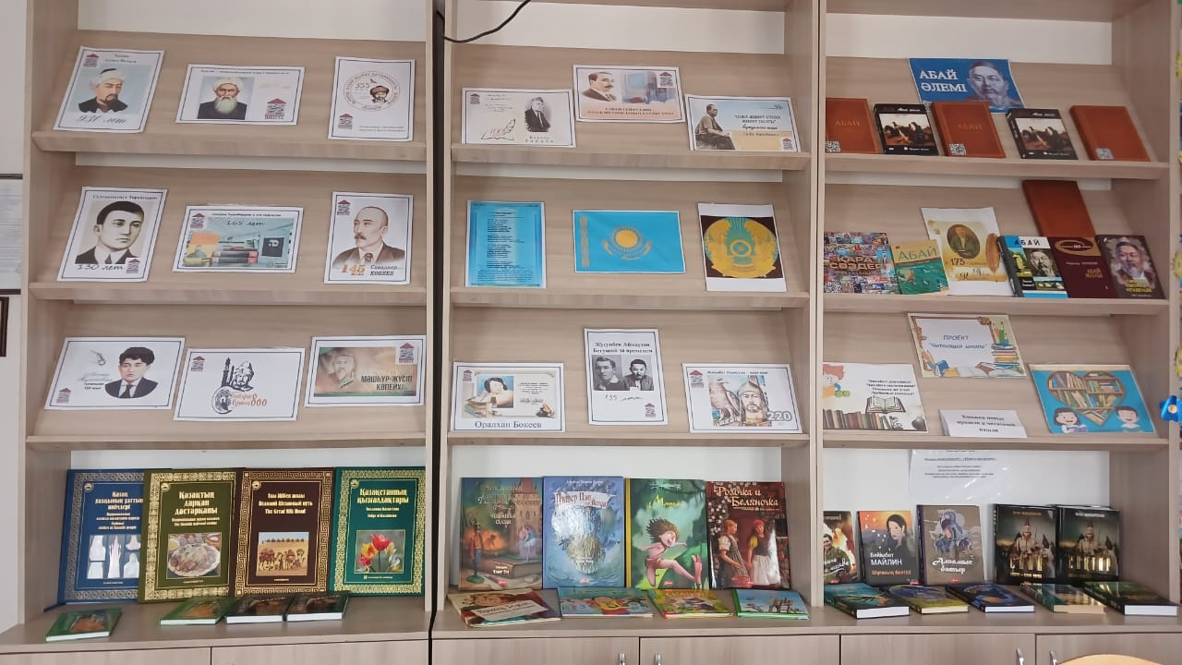
Выставка – один из основных методов наглядной пропаганды литературы, предоставляющей читателям возможность получения дополнительных знаний, формирования и расширения интереса к представленной теме.
История – это, прежде всего человек, его стремления, его неповторимая судьба. В постижении истории важную роль играет воображение и сопереживание. Головокружительная бездна времени, как и бездна пространства, раскрывается перед нами во всем мерцающем великолепии.

Приглашаем всех желающих посетить нашу выставку. Книжная выставка будет работать до конца учебного года.

